EL ZUMBIDO DE LA BESB...
Un boletín informativo para las familias
de niños ciegos o con deficiencias visuales

Volumen 27
Otoño/Invierno 2021

Publicado por el estado de Connecticut
Departamento de Servicios para Personas Mayores y Discapacitadas (Department of Aging and Disability Services)
Oficina de Educación y Servicios para los Ciegos (Bureau of Education and Services for the Blind, BESB)

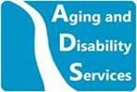

En esta edición:
Actualizaciones de personal 2
Eventos estudiantiles 3
Rincón tecnológico 6
Conferencia virtual NEAER 8
Alrededor de la web 9
El Zumbido de la BESB ahora es totalmente digital. Puede encontrar publicaciones anteriores en inglés y español en nuestro sitio web, https://portal.ct.gov/AgingandDisability.
No dude en comunicarse con los coeditores del boletín informativo a Jessie.Mabry@ct.gov o Jessica.Gibson@ct.gov. Agradecemos sus comentarios e ideas en cuanto a los temas para los próximos boletines.

Actualizaciones de personal



¡Nos complace enormemente dar la bienvenida a una nueva consultora educativa a nuestro programa este año! No es la primera vez que Lauren Royce forma parte de BESB, ya que se desempeñó como asistente especial para el personal ciego durante siete años antes de comenzar su nueva carrera como docente de personas con deficiencias visuales (teacher of the visually impaired, TVI). Al colaborar como asistente especial con uno de nuestros TVI legalmente ciegos, Lauren obtuvo una visión única de su vocación lo que la inspiró a cursar una maestría. Trabajar con nuestra especialista en tecnología de acceso también la familiarizó con todas las herramientas que usan nuestros estudiantes para tener éxito en el salón de clases.

Cuando no estaba de viaje con el personal, en ocasiones Lauren encontraba tiempo para proyectos especiales en la oficina, incluida la creación de una casa de pan de jengibre elaborada de una manera increíble para un concurso de decoración de cubículos de vacaciones en una de las ediciones anuales, la cual ganó sin duda alguna.

En su nuevo rol, Lauren está emocionada de trabajar con un grupo diverso de estudiantes y maestros talentosos y colaborativos de BESB. Fuera de BESB, disfruta pasar tiempo con su familia.

(Feliz jubilación)


En junio, nos despedimos de dos de nuestras consultoras educativas, Yvonne Locke y Lisa Pruner (también ex editora de este boletín informativo). Ambas trabajaron con los participantes del programa desde el nacimiento hasta los tres años y preescolar, Yvonne durante 10 años y Lisa durante 34. Su considerable experiencia y sus creativas ideas didácticas gozaron de muy buena acogida. ¡Las extrañaremos y les deseamos lo mejor!

Septiembre también vio la partida del director ejecutivo de BESB, Brian Sigman, quien se desempeñó durante diecisiete años en ese cargo y otros diecisiete antes como consejero en nuestro Programa de Rehabilitación Vocacional. Estamos agradecidos por su liderazgo dedicado y todo lo que hizo para mejorar las vidas de los ciegos y de las personas con deficiencias visuales dentro y fuera de Connecticut. ¡Le deseamos una jubilación feliz y saludable!

Eventos estudiantiles

Los maestros de BESB trabajan arduamente todos los años para organizar eventos sociales educativos y atractivos para nuestros estudiantes, y el año pasado no fue una excepción a pesar de los desafíos relacionados con el COVID. Nos gustaría mostrar algunas actividades virtuales realizadas recientemente para algunos de nuestros estudiantes más jóvenes.

¡Sacúdelo! (Shake It Up!)
Dirigido por Amy Flores y demás
25 de mayo de 2021
6 estudiantes, de 2.° a 7.° grado
Este programa fue desarrollado para conectar a los estudiantes entre sí a través de un curso básico de Introducción a las Habilidades de Cocina. Al pedirles a las familias que tuvieran un monitor de cocina disponible, esperábamos que las familias pudieran ver las habilidades que se enseñaron para que pudieran alentar la práctica de estas habilidades en el futuro.
Se determinó que los estudiantes necesitaban tener ciertos elementos adaptables para usarlos en sus hogares, por lo que el equipo de planificación los pidió y envió o entregó a los estudiantes con anticipación. Los artículos utilizados en este evento incluyeron cucharas y tazas para medir, guantes de cocina y cortadores de fresas (opcional). Un estudiante hizo un repaso sobre cómo usar la cortadora de fresas para aquellos estudiantes que querían usarla.
¡Sacúdelo! fue un evento de 1.5 horas organizado a través de la plataforma virtual Zoom. Muchos maestros participaron en una parte del programa. Entre las lecciones y actividades del programa se incluyeron:
- Revisar ingredientes, utensilios de cocina y otros artículos necesarios.
- ¿De dónde vienen la vainilla y el chocolate?
- ¿Qué le hace la sal al hielo?
- Hacer helado en una bolsa

Fortunas y risas (Fortunes and Giggles)
Dirigido por Amy Flores y demás
15 de julio de 2021
4 estudiantes, de 3.° a 6.° grado
Este fue un evento de una hora destinado a brindarles a los estudiantes la oportunidad de reunirse durante el verano de una manera práctica, aunque de forma virtual, se incorporó la alfabetización. Las actividades incluyeron “Adivinar la suerte” con adivinos de origami y luego crear Mad Libs.
Los estudiantes recibieron un paquete de suministros por correo antes del evento. Estos paquetes contenían los elementos e instrucciones necesarios para hacer un adivino, incluido un modelo predoblado y un papel que era un adivino marcado y desdoblado (de modo que tenía todos los pliegues ya doblados). También recibieron 2 modelos de Mad Lib según el medio de alfabetización preferido de cada uno.
El evento real ocurrió durante una reunión de Zoom. La respuesta fue positiva. A cada estudiante se le dijo su fortuna. Todos los estudiantes participaron en Mad Libs. Todos disfrutaron de muchas “Risitas”.

Serie de origami de la escuela secundaria
Dirigido por Beth Borysewicz
Una vez al mes en marzo, abril y mayo de 2021
8 estudiantes, de 5.° a 7.° grado

Este programa fue diseñado con el artista de origami Ben Parker con el objetivo de llevar el arte del origami a nuestros estudiantes en un formato adaptable. En conjunto con Ben y los estudiantes, colaboramos para descubrir el mejor enfoque con el fin de enseñar el arte con el desafío adicional de transmitir la instrucción de forma virtual.
Inicialmente, a los estudiantes se les enviaba por correo solo los cuadrados planos de papel que necesitaban para hacer sus modelos, pero a medida que profundizamos en el programa, lo mejoramos. Para la última sesión, los estudiantes recibieron un modelo prefabricado con su paquete de papel para que tuvieran una idea de cuál sería el resultado de todo su plegado.
Las creaciones incluyeron una grulla, un velero y un perro. Los estudiantes tuvieron la oportunidad de practicar la conciencia espacial, las habilidades auditivas y las matemáticas en un pasatiempo que podrían desarrollar. La serie fue una gran experiencia de aprendizaje y esperamos seguir trabajando con Ben en el futuro.

Serie de clases de música preescolar
Colaboración con CT Music Therapy



BESB se complace en ofrecer una clase de música virtual mensual para nuestros estudiantes desde el nacimiento hasta los tres años y en edad preescolar. Durante cada sesión, Kelsy Gati de CT Music Therapy guía a los niños en un programa interactivo con canciones, instrumentos y movimientos corporales. ¡Es imposible salir de la sesión sin una sonrisa en la cara! Este es un programa continuo durante todo el año y la inscripción es mes a mes. ¡Comuníquese con su TVI si le interesa este programa!

Rincón tecnológico

Si bien el mundo de la tecnología convencional está en constante evolución, a menudo demasiado rápido para poder mantenernos al día, la tecnología de acceso no siempre parece cambiar tan rápido. Vemos muchos de los mismos tipos de dispositivos año tras año, quizás con un par de funciones nuevas o mejoras de rendimiento. Sin embargo, ha habido un aumento en la innovación este año, tanto en software como en hardware, lo que promete muchos beneficios para nuestros estudiantes. Jessie Mabry, nuestra especialista en tecnología de acceso, tiene algunos productos destacados para compartir. Todos ofrecen un valor relativamente bueno por el precio, teniendo en cuenta las características incluidas.

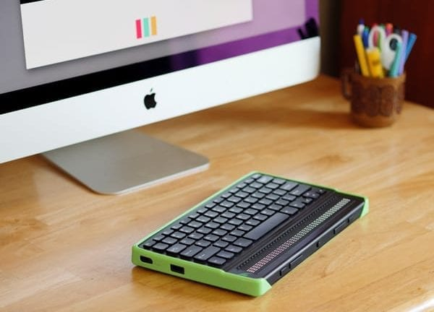
Mantis Q40

El Mantis Q40 es el primer dispositivo Braille actualizable de su tipo. Tiene una pantalla de 40 celdas y un teclado QWERTY estilo laptop. Se puede conectar a casi cualquier dispositivo convencional popular para mostrar la salida del lector de pantalla en Braille, pero también tiene algunas aplicaciones internas para tomar notas, descargar libros y leer sin necesidad de conectarse a otro dispositivo.
El Mantis ayuda a los estudiantes a cambiar del teclado Braille con el que están familiarizados al teclado de computadora requerido para mantenerse al día con sus compañeros videntes, sin perder la salida Braille que necesitan para conservar la alfabetización y corregir fácilmente. Se vende al por menor por $2,495.00 en APH. Para obtener más información, visite su página de productos Mantis.

CloverBook
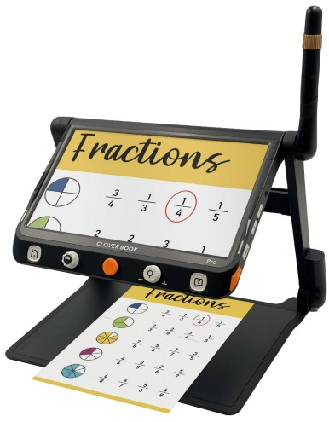
El CloverBook es un CCTV liviano de 12.5 pulgadas integrado en un soporte personalizado plegable. Existen varias versiones para elegir, dependiendo de si un estudiante necesita ampliar la distancia, la capacidad de escanear y escuchar el texto leído en voz alta, etc.
El factor de forma del dispositivo y la capacidad de leer en voz alta no son tan inusuales en el mercado; lo que, según mi criterio, hace que el CloverBook sea único es la ubicación conveniente de la cámara de distancia y la capacidad de pantalla dividida. Este último es exclusivo de la versión Pro e implica el montaje vertical de un monitor adicional sobre el CCTV para mostrar una vista a distancia en una pantalla y una vista cercana en la otra.

La serie CloverBook se puede comprar en New England Low Vision y otros minoristas, con un precio de $1,895.00 a $3,344.00, según el modelo. Para obtener más información y varios videos útiles, visite la página del producto CloverBook Pro de New England Low Vision.

forScore


forScore es una aplicación para iPad, iPhone, iPod Touch y Mac que convierte partituras escaneadas o digitales en documentos PDF redistribuidos para facilitar la lectura y la anotación. Las características incluyen la capacidad de comprar música digital, adjuntar archivos de audio a archivos de partituras, pasar páginas con manos libres con un pedal bluetooth y más.
La aplicación existe desde hace muchos años y se encuentra en constante mejor. Se comercializa para cualquier persona que prefiera partituras en formato digital, pero es particularmente útil para nuestros estudiantes ciegos y con baja visión porque, a diferencia de las partituras impresas, pueden controlar convenientemente el tamaño de fuente, el contraste de color y otras características para satisfacer sus necesidades visuales.
forScore está disponible en la App Store de Apple en el dispositivo elegido por su hijo por $19.99. Para obtener más información, visite https://forscore.co.

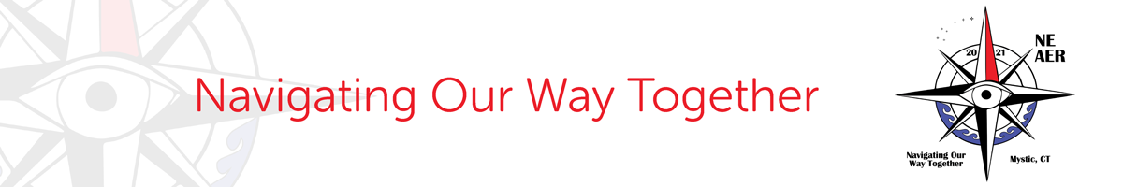

Conferencia Virtual NEAER
Navigating Our Way Together
(Explorando juntos nuestro camino)
4 y 5 de noviembre de 2021

BESB tuvo el honor de planificar y organizar la conferencia anual de NEAER el otoño pasado. (NEAER es el capítulo de Nueva Inglaterra de AER, la Asociación para la Educación y Rehabilitación de Ciegos y Personas con Deficiencias Visuales). La conferencia se planeó originalmente para Mystic, CT, pero la pandemia en curso requirió que el comité de la conferencia cambiara de rumbo y planificara un evento completamente virtual.

Asistieron más de 150 profesionales en el campo de la ceguera y la deficiencia visual. A lo largo de los dos días de la conferencia, los asistentes tuvieron la oportunidad de elegir entre una variedad de programas que cubrían todos los rangos de edad y áreas del plan de estudios básico ampliado. Varios de los consultores educativos actuales y anteriores de BESB compartieron su experiencia, entre ellos:

- Presentación de Peg Palmer y Matt Tietjen, Imagining CVI: una matriz de simulaciones
- Presentación de Hope Pardee, Aplicaciones del simulador de baja visión: un uso inteligente para teléfonos inteligentes
- Presentación de Dennis Gallant, Cómo crear un jardín sensorial
- Matt Tietjen presentando el Enfoque de equilibrio sensorial: un suplemento LMA para niños con CVI

Además de presentadores excepcionales, los asistentes recibieron un discurso de apertura del renombrado cantautor y concursante de The Voice de NBC, Blessing Offor. Si desea leer más sobre Blessing y escuchar algo de su música, visite su página de YouTube aquí.

¡Agradecemos a nuestros presidentes de conferencias, Lori Cornelius y Evie Furey, y al presidente de NEAER, Faith Horter, por hacer realidad la visión de una conferencia virtual!

Alrededor de la web

Como se demostró ampliamente durante la conferencia NEAER, los consultores educativos de BESB tienen un gran conocimiento y experiencia para compartir con las familias y otros maestros en el campo. Existen muchas publicaciones en línea que les permiten llegar a una audiencia nacional e internacional. Caminos hacia la alfabetización (Paths to Literacy) y Caminos hacia la tecnología (Paths to Technology), ambos afiliados a la Escuela Perkins para Ciegos (Perkins School for the Blind), son dos de los más populares.
A continuación, nos complace destacar dos artículos publicados recientemente por nuestro propio BESBees en estos blogs. ¡Siga leyendo para descubrir cómo crear tarjetas flash compatibles con CVI y cómo convertir su teléfono inteligente en un simulador de visión!

Crear lectores principiantes y tarjetas didácticas compatibles con CVI
Caminos a la alfabetización
20 de mayo de 2021

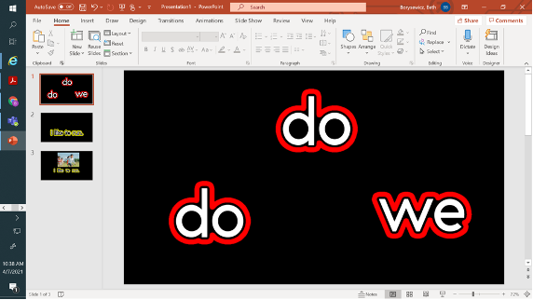

En este artículo, Beth Borysewicz brinda instrucciones paso a paso sobre cómo usar Roman Word Bubbling y Power Point para crear tarjetas didácticas adaptadas para un estudiante con CVI que se pueden compartir virtualmente o en persona. Para más información, puede acceder al artículo completo aquí.

Aplicaciones del simulador de baja visión y preguntas frecuentes
Caminos a la tecnología
5 de mayo de 2021

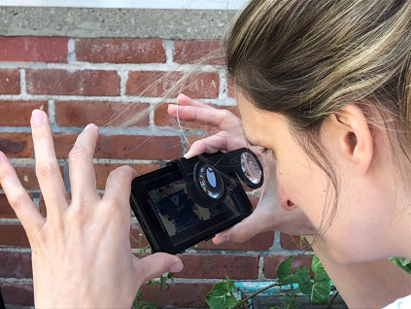

Mediante el uso de un formato de preguntas y respuestas, Hope Pardee describe los propósitos y beneficios de las aplicaciones de simulación de baja visión para teléfonos inteligentes que se pueden complementar con gafas de realidad virtual. Brindan a los maestros y familias una aproximación de cómo varias condiciones oculares podrían afectar la visión de un niño. Para obtener más información, puede encontrar el artículo completo aquí.


¡De parte de todos nosotros en ADS-BESB, le deseamos un Año Nuevo lleno de felicidad y salud!
¡Nos vemos en 2022!

